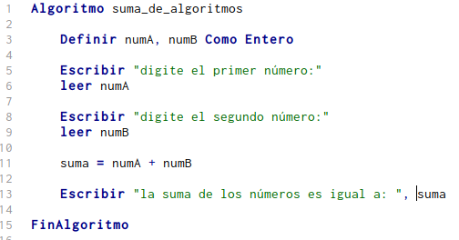

**Diccionario de Datos**

numA = hace referencia a el primer número

numB = hace referencia al segundo número

suma= hace referencia a la suma del primer número más el segundo número